Activité 11A : Le modèle microscopique des fluides
La matière est composée d’entités microscopiques. Ces entités peuvent s’assembler pour former un solide, un gaz ou un liquide.
La modélisation de la structure microscopique des fluides rend-elle compte de leurs propriétés macroscopiques ?

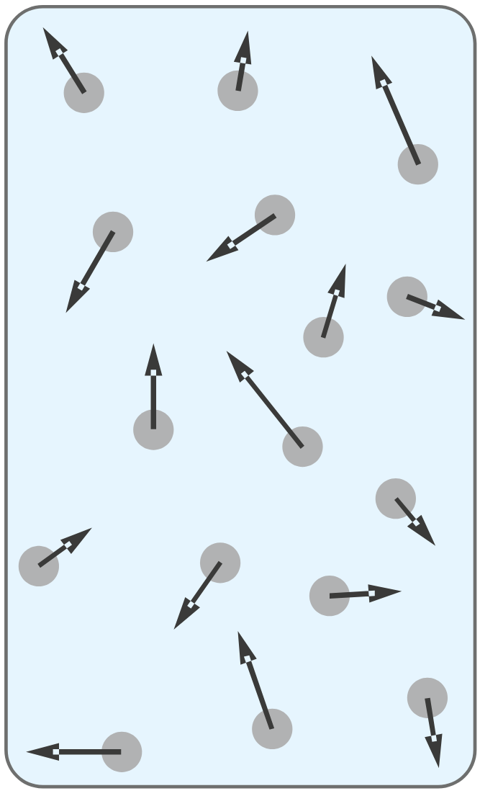
Document 1 : Comment modéliser les fluides
Un fluide est une substance à l’état liquide ou gazeux. On modélise la structure microscopique d’un fluide :
- par des atomes (ou molécules) identiques pour un corps pur ;
- par des atomes de plusieurs sortes pour un mélange.
Dans tous les cas, les molécules sont en mouvement désordonné les unes par rapport aux autres. Dans un gaz, la distance entre les molécules est grande par rapport à la dimension d’une molécule. Dans un liquide, les distances entres les molécules sont du même ordre de grandeur que la dimension des molécules.

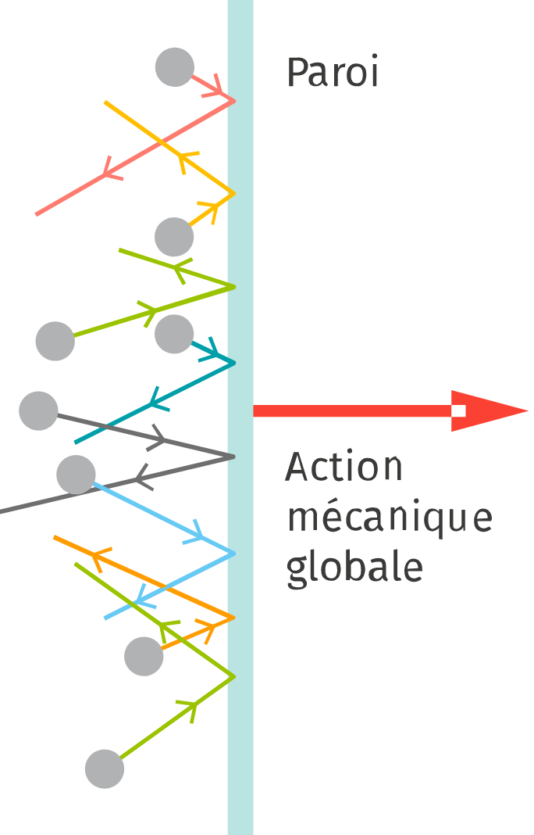
Document 2 : Molécules et paroi : le choc !
Les chocs des molécules sur les parois correspondent à une action mécanique individuelle très faible. Cependant, les chocs étant très nombreux une action mécanique globale macroscopique apparaît.
C’est cette action mécanique sur une paroi qui permet de déterminer la pression d’un fluide. En effet, la pression P d’un fluide sur une surface est définie par la relation :
$$P=\frac{F}{S}$$
où :
- P est la pression en pascals (Pa),
- F est la force pressante en newtons (N),
- S est la surface en mètres carrés (m²).

Document 3 : Simuler le comportement des molécules
Découvrez la simulation « État de la matière » et observez le comportement des molécules en slectionnant « Changement de phase »

- Doc. 1 Retrouver à partir de l’animation en ligne les caractéristiques des solides et des fluides dans le cas de l’eau.

- Combien de paramètres (volume, température, etc.) peut-on faire varier en même temps pour l’étude du modèle proposé ?

- Doc. 2 Pourquoi, dans l’animation « État de la matière/changement de phase », la pression de l’enceinte est-elle nulle pour un état liquide ? Que faire pour que la pression soit mesurable dans l’enceinte ?

- Calculer la force pressante exercée sur une vitre de 1 m² lorsque la pression de l’air est de 101300 Pa. Comparer cette force avec le poids d’un objet de 100 kg. Pourquoi la vitre ne se casse-t-elle pas ?

La Station spatiale internationale (ISS) est dotée de hublots. Le plus grand a une surface d’environ 0,13 m².

- Sachant que la pression à l’intérieur de l’ISS est d’environ 101300 Pa et que la pression extérieure est quasiment nulle, calculer la force pressante exercée sur le hublot.

- Établir un tableau présentant les propriétés microscopiques du modèle et les propriétés macroscopiques de la matière. Comment calculer la valeur d’une force pressante ?

